**提交试验申请单**

# 功能及作用

试验申请单是实验室业务活动的源头，是实验室执行试验任务的重要依据。因而确保试验申请单信息的完整性和准确性是一项非常重要的功能，可以避免或减少错误、无效或重复的试验。

由于试验申请包含的信息较多，信息具有不同类型，相互之间有依赖关系，因而提交试验申请单使用了向导方式来引导用户完成试验申请单填写过程，既能简化用户的操作又能确保申请单信息的正确性和完整性。试验申请单向导主要有以下三个步骤：

1. **填写基本信息**：这一步用户主要在填写试验申请单的基本信息，包括申请人、单位、联系方式、测试背景及目的、测试周期等。其中部分信息系统根据登录人来自动填写；
2. **填写样品及测试项目信息**：这一步用户填写用于试验的样品信息和试验项目信息。指定样品列表中每个样品所需要执行的试验项目；
3. **预览及提交**：预览填写完毕的试验申请单。确定信息完整无误后提交；

# 操作指南

## 填写试验申请单基本信息

向导的第一步是填写申请单的基本信息，系统会根据您的信息自动填写表单中的相关信息，如申请人和申请时间等。您只需要填写表单的其它必要信息后进行下一步。

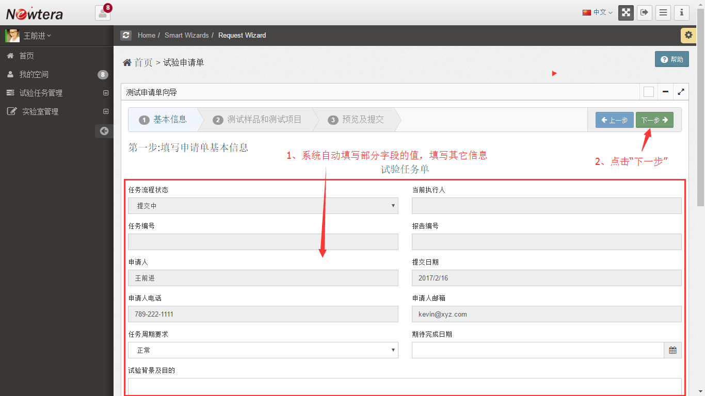

## 选择样品类型及试验项目

向导的第二步用于填写试验任务的样品及试验项目信息。首先是按照下图的步骤添加试验任务的样品。可以一次选择多个样品。

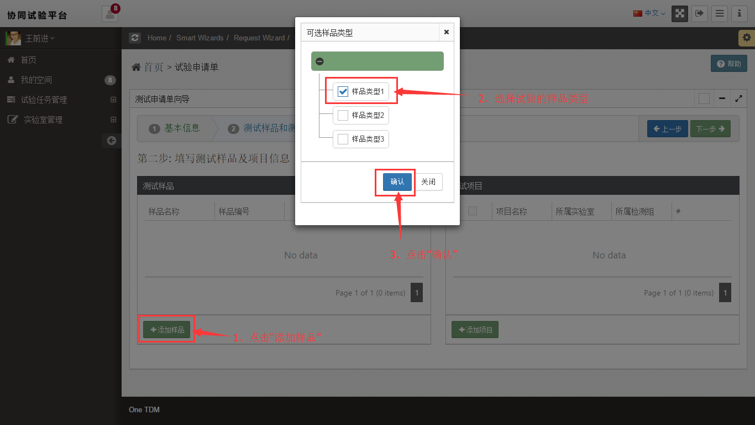

接下来按照下图的步骤添加试验项目，可以一次选择多个试验项目。

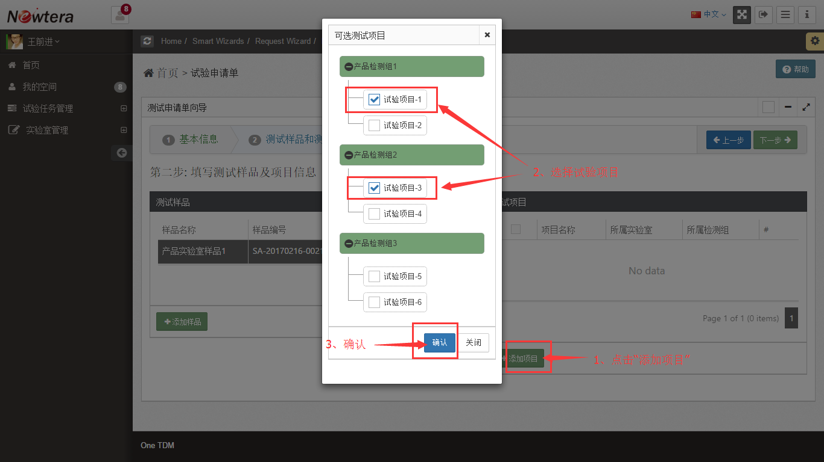

如果需要，可以分别打开所添加的样品或试验项目的表单来对样品或试验项目进行进一步的说明（见下图）。

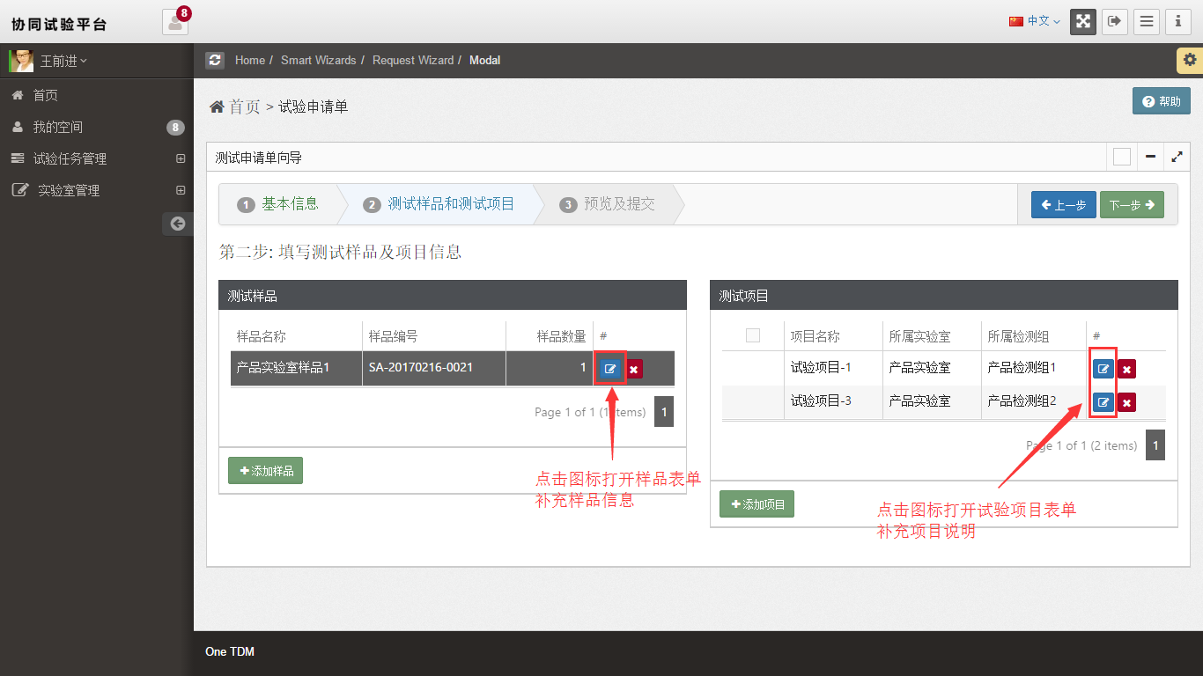

最后，指定左边列表中每个样品所做的试验项目（见下图）。

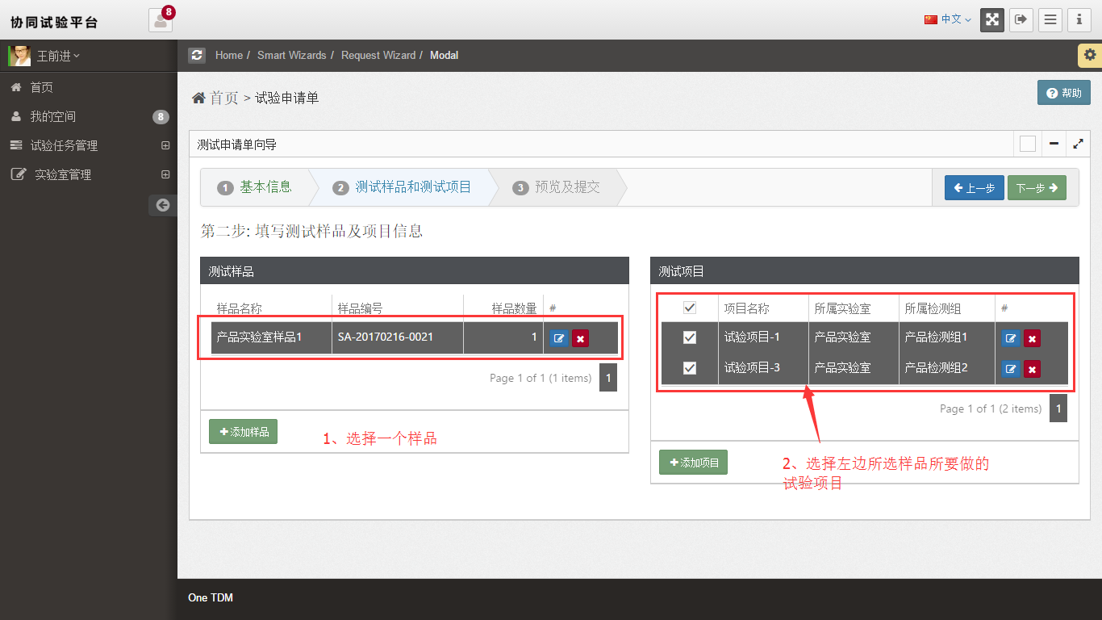

点击右上方的“下一步”，进入“预览及提交”步骤。注意，如果没有正确地指定样品与试验项目的关系，在点击“下一步”时向导会报错，需要纠正错误后才能进入下一步。

## 预览及提交

这一步对申请单的信息进行检查，如需要修改则返回“上一步”。确认申请单信息正确及完整后，点击“提交”发起试验流程（见下图）。

